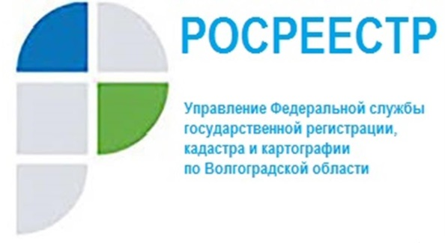

Адрес электронной почты правообладателя как способ оперативной связи с заявителем

Управление Росреестра по Волгоградской области информирует о возможности внесения в сведения Единого государственного реестра недвижимости (ЕГРН) личного адреса электронной почты правообладателя недвижимости для обратной связи с органом регистрации прав. Адрес электронной почты относится к дополнительным сведениям и вносится в ЕГРН по желанию владельца объекта недвижимости.
Сведения об адресе личной электронной почты могут быть внесены:
- на основании заявления об осуществлении любых учетно-регистрационных действий (для регистрации прав при покупке, продаже, оформлении наследственных прав, постановке на кадастровый учет объекта недвижимости, уточнении границ земельного участка и т.д.);
- на основании заявления правообладателя (данное заявление можно представить лично в любой офис МФЦ, либо в электронном виде через официальный сайт Росреестра).
Наличие в ЕГРН личного адреса электронной почты правообладателя позволит специалистам Управления уведомлять собственника о действиях, производимых в отношении принадлежащего ему недвижимого имущества, в случаях, установленных законом. В том числе:
- о приеме документов органом регистрации прав;
-о внесении в ЕГРН сведений о зонах с особыми условиями использования территории;
- о внесении в ЕГРН сведений о публичном сервитуте;
- о возврате документов, представленных в электронном виде при отсутствии в ЕГРН записи о возможности регистрации на основании документов, подписанных усиленной квалифицированной электронной подписью и т.д.
Заместитель руководителя Татьяна Штыряева отмечает, что указание данных сведений осуществляется исключительно в интересах самого получателя государственной услуги и обеспечивает удобный способ оперативной связи с заявителем.

С уважением,
Балановский Ян Олегович,
Пресс-секретарь Управления Росреестра по Волгоградской области
Mob: +7(937) 531-22-98
E-mail: pressa@voru.ru

